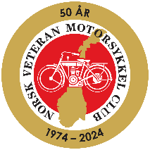
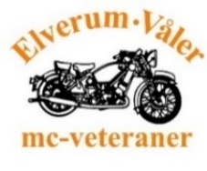
«På 2 hjul fra Lindesnes til Nordkapp»
26.juni – 7. juli 2024
Etappe 9 av 12: Torsdag 4. juli Rognan-Ballangen
Norsk Veteran Motorsykkel Club og Elverum/Våler mc-veteraner arrangerer jubileumsløpet "På 2 hjul fra Lindesnes - Nordkapp" 26.juni-7.juli 2024.
- Ingen formell påmelding, ingen deltakeravgift. Klistremerke deles ut.
- Alle kategorier sykler, gamle og nye, er velkommen til å delta.
- Løpet er lagt opp som en stafett. Delta på de etappene som du ønsker.
- Deltakere bestiller selv mat og overnatting.
- Det er ingen følgebil eller teknisk service. Det forutsettes at den enkeltes forsikring dekker en evt. berging.
- Hver dagsetappe har en etappeansvarlig som kan kontaktes ved spørsmål.
Facebook: «På 2 hjul Lindesnes-Nordkapp 26.juni-7.juni 2024». Meld din interesse på aktuell dagsetappe. Hjemmeside: nvmc.no
Overnatting Ballangen
Plusscamp Ballangen Camping
Epost: post@ballangencamping.com
https://www.facebook.com/BallangenCamping
https://www.ballangen-camping.no Tlf: 76927690

Thon Partner Hotel Narvik https://www.thonhotels.no/hoteller/norge/narvik Tlf:76964800
Narvik Hotel Wive https://www.narvikhotelwivel.no Tlf: 76944555 Det er ca. 4 mil fra Ballangen til Narvik.
Etappeansvarlig: Merethe Larsen tlf.93685840
Dato | Avreise | Fra | Til | Ant. km | Est. ank. | Veibeskrivelse | Merknad
04.07.2024 | 09:30 | Rognan Fjordcamp | Fauske | 29 | 10.00 | Ta inn på E6 og følg skilting til Fauske. | Stopp på Ankerske på Fauske Klubbesøk Indre Salten Motorhistoriske Forening
04.07.2024 | 11:30 | Fauske | Kobbskaret | 67 | 12:30 | Ta inn på E6 og følg skilting til Narvik. Sving inn til høyre på Rasteplass Kobbskaret. | Kort stopp
04.07.2024 | 13:00 | Kobbskaret | Markens Grøde Spiseri | 49 | 14:00 | Ta inn på E6 og følg skilting videre til Narvik | Lunsjstop
04.07.2024 | 15:30 | Markens Grøde Spiseri | Drag fergekai | 1,6 | 15.45 | Ta inn på E6 og fortsett i retning Narvik. Etter ca. 11km, følg skiltingen mot Drag og ta inn på RV827. Fortsett ned til fergekaia. | Fergeavgang kl.17.00  Bensinstasjon
04.07.2024 | 17:00 | Drag | Kjøpsvik | 14 | 17:45 | Seiling
04.07.2024 | 17.45 | Kjøpsvik | Ballangen | 57 | 18:45 | Følg RV827 videre ca. 35km og ta deretter inn på E6 mot Narvik. | Bunkring mat og bensin
04.07.2024 | 19.30 | Ballangen | Ballangen Camping | 2,5 | 20.00 | Følg E6 videre mot Narvik | Grilling og sosialt samvær
 |  |  |  | 234

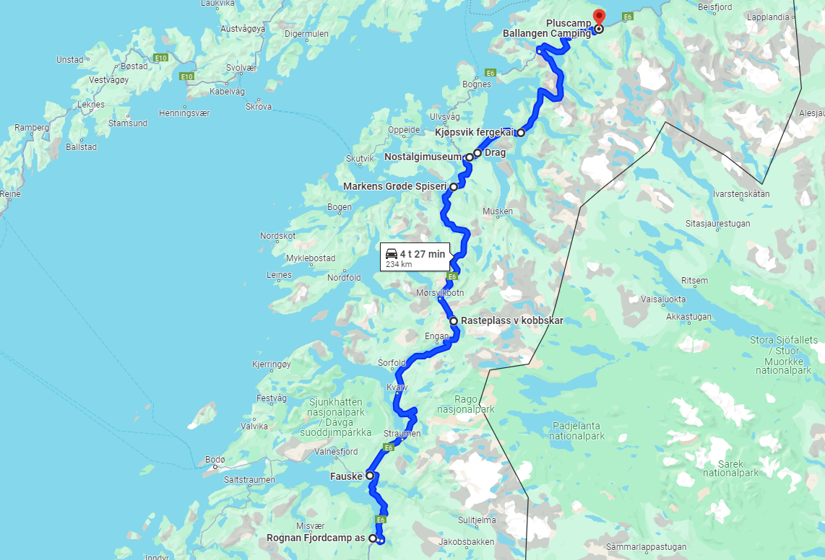
Figur 1 Oversiktskart etappe 9

